- Abrimos la Excel que está en: \\datosempresa\Dpto Informatica Corporativa\03-Sistemas\Proyecto_VoIP_2010 y le llama: Asociación Ext al Rainbow.xlsx. Ahí vemos por qué extensión 85XXX va.
- Ahora vamos al Onmivista, y hay que ir a la extensión del usuario, en Todo, buscar la opción donde pone: TANDEM
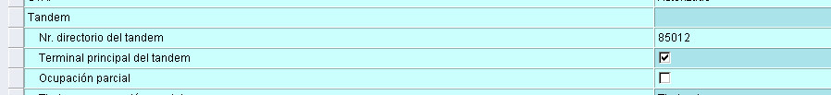

Ahí tenéis que poner la extensión 85XXX que toque que esté libre (por eso mirar la excel antes) y marcar la opción: “Terminal principal del tándem” tal como está en el pantallazo que os adjunto, cambiando el 85012 por el que corresponda.

Nota: Os puede dar un error a la hora de dar OK que pone que “el terminal tiene que ser multi-línea”, pues nada, le creáis 2 teclas multi-línea y volvéis a hacer lo anterior. Marcar un hueco libre en el teléfono (1), cambiar Función a Multilinea, añadir la extensión (2b) y añadir Linea 1 en los dos campos siguientes (2c). Por ultimo aceptamos (3)

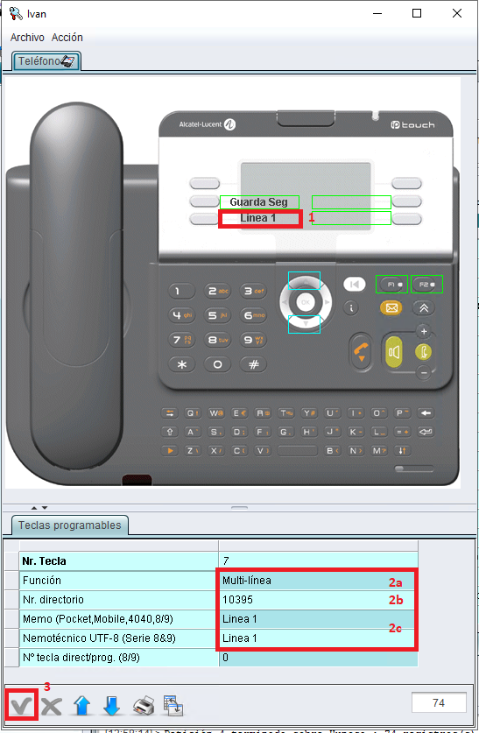
- Una vez hechos los pasos anteriores, hay que ir al rainbow, y cambiarle la licencia del usuario en: 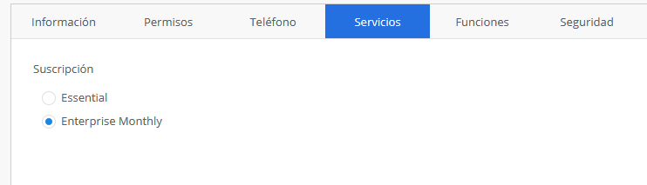
Estará en Essential y hay que ponerla en “Enterprise Monthly”, luego ir a la pestaña “Teléfono” ahí dar al desplegable y elegir: “Rainbow Hunosa” 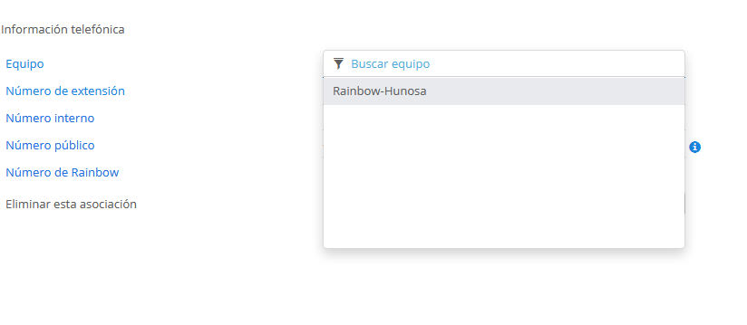
Luego la extensión del usuario, 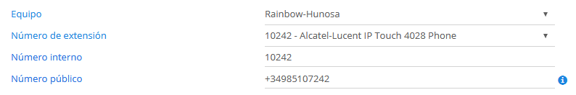
Y donde pone número público: Rellenar con la numeración desde fuera, como el ejemplo, para la extensión 10242 sería la numeración: 985107242 y dais abajo APLICAR.

- Después de estos pasos, el usuario si está logado en Rainbow tendría que deslogarse y volver a logarse. Y ya le saldría algo así: 
Aquí arriba un ordenar, o un teléfono de oficina…

Si pinchamos en él, da estas opciones:
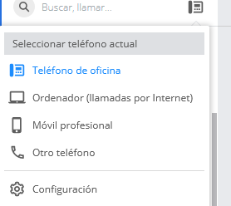
Habría que elegir, “Teléfono de oficina” cuando estén en la Oficina, y “Ordenador (llamadas por internet) cuando estén en casa, y logados al rainbow, podrían descolgar desde la aplicación cuando les llamen al fijo.

- NOTA: Lo de cambiar la licencia en el Rainbow, por ahora sólo lo podemos hacer, Cristina, Julio César o Jorge. O sea que nos avisáis si necesitáis que se lo hagamos a alguien.

